

Alerta de grandes oportunidades. A campanha de Dia dos Pais já está disponível. Baixe agora e turbine sua comunicação.



Sabe aquela pessoa que você sempre pode contar? Pai é uma delas. Dia 14, não se esqueça dele. Nosso comércio está repleto de opções incríveis de presentes.


Não importa sua idade. Você sempre vai ser o bebê dele.14 de agosto, Dia dos Pais.


Sabe aqueles momentos inesquecíveis em família? Com o papai, tudo fica mais animado e cheio de carinho. Neste dia 14, não se esqueça de retribuir todo esse amor com um presente especial do comércio da cidade.


Qual vai ser a receita do domingo de Dia dos Pais? Diz aí nos comentários.



Pai é aquele amigo que vai estar com a gente todas as horas. Neste domingo, não se esqueça de homenageá-lo com muito amor e presentes do comércio local.
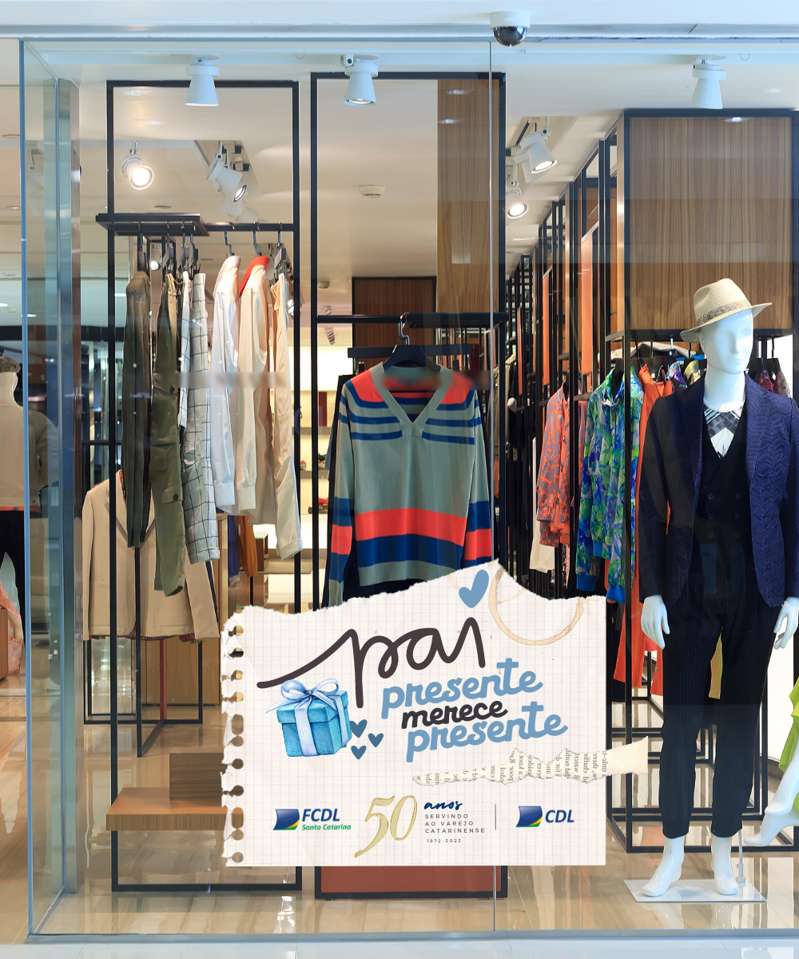

Uma vitrine alusiva ao Dia dos Pais faz toda a diferença na hora de captar seus clientes, em especial aos que deixam para a última hora. Sempre que possível, reserve um produto com desconto especial bem à vista. Lembre-se: só é visto quem aparece.

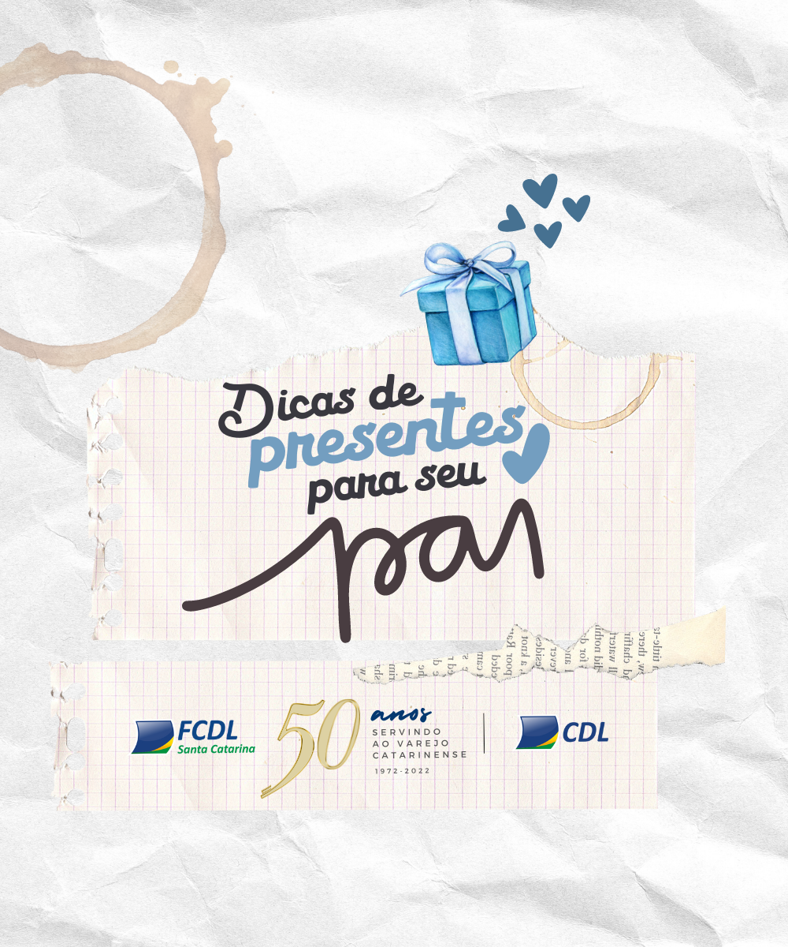
Para este Dia dos Pais, reservamos quatro dicas de presentes diferenciados para surpreender seu amigão.
- Manutenção preventiva para o possante do papai
- Um final de semana relaxante em uma pousada da cidade
- Um terno novo para ele arrasar no próximo evento
- Uma visita a uma adega e, claro, bons vinhos.

8 EM CADA 10
afirmam que o Dia dos Pais sempre vai ser uma data importante.

Fonte: Pesquisa Dia dos Pais – Instituto Behup para CMI Globo – Maio/2021 – Amostra: 796 pessoas.

E essa data tem sido cada vez mais celebrada dentre as datas comemorativas,
Ficando atrás apenas do Dia das Mães

O pico de buscas por Dia dos Pais em 2020 esteve entre os maiores nos últimos anos e 2% acima comparado ao ano anterior
Fonte: Google Trends - Jan/2010 à Set/2020

Ecommerce no Dia dos Pais:
Em 2020 o faturamento cresceu 41% em relação ao mesmo período de 2019

Em 2021, também cresce a intenção de compras on-line e market places ganham ainda mais relevância entre os principais canais de compras

Apesar da data ter um volume em vendas online alta, 41% compraram o presente na véspera ou no dia em 2019.

